Shardguide

Einführung
Bei Fragen können auch die Spieler im Discord Channel gefragt werden: Discord
Seid willkommen, Wanderer. Ihr habt euch also entschieden auf Vespertales eure Tage zu verbringen. Neue Gesichter sind hier immer gern gesehen. Wahrscheinlich behauptet das jeder zweite Shard von sich, aber wir können stolz behaupten, dass Vespertales einer der Shards mit den meisten und umfangreichsten Scripten ist. Daher will ich euch im folgenden einige Dinge erklären, die teilweise vielleicht nur für absolute Ultima-Online Neulinge interessant sein mögen, aber zum großen Teil auch erfahrenere Spieler interessieren dürften.
Für absolute Ultima-Online Neulinge:
Die ersten Schritte
Vespertales Spieler Account besorgen: Anmeldung
Ultima Online Vespertales einrichten. Download
VT_Ultima_Online.zip öffnen *ab Win 7 .zip Function eingebaut*, in den VT_Ultima_Online Ordner gehen und den Ordner Ultima Online z.B. nach C:\Program Files (x86) verschieben.
Optional: Den Ordner Ultima Online in Vespertales Umbenennen. *Auf den Namen Ultima Online klicken und Vespertales eingeben*
Tipp: Für eine bessere Spieleerfahrung Empfiehlt sich der ClassicUO Client mit der Rose Edition Oder die Mini Rose Edition mit den Standard UO-Client.

Client Auswahl
Um auf Vespertales zu Spielen haben wir die Wahl Zwischen Ultima Online Classic Client und den Ultima Online Classic Client Remastered(Community) Edition.
Der Ultima Online Classic Client ist der Offizielle Client den EA anbietet.
Technisch leider sehr veraltet da man in den letzten Jahrzehnten nur Funktions und Inhalts Updates gebracht hat. Ohne Anpassungen an heutige Systeme.
Der Ultima Online Classic Client Remastered(Community) Edition ist Open Source, läuft neben Windows auch auf Linux, Mac und wurde von der Ultima Online Community entwickelt.
Zusätzlich unterstützt er Moderne Systeme wie HD+ Monitore und bringt mehr Einstellungsmöglichkeiten mit sich.

Ultima Online Classic Client
Wir öffnen den Ultima Online Ordner und suchen die client.exe
Auf der Client.exe rechtsklick - Senden An - Desktop (Verknüpfung erstellen).
Auf dem Desktop erscheint nun eine client.exe - Verknüpfung wir klicken jetzt einmal auf den Namen und Schreiben Vespertales.
Jetzt öffnen wir unsere Verknüpfung Vespertales, geben bei Account Name und Password unsere Daten *Die wir bei der Anmeldung angegeben haben* ein sobald wir eine E-Mail Bestätigung bekommen haben das unser Account freigeschaltet wurde.

Ultima Online Classic Client Remastered(Community) Edition
Eine Installations Anleitung findet ihr unter ClassicUO
Alternativ geht auch TazUO was eine alternative Weiterentwicklung von ClassicUO ist mit einigen Speziellen Features.
Mehr Informationen dazu findet ihr unter TazUO das bessere ClassicUO?

Charaktererstellung
Auf Vespertales sollte man sich irgendwann mit seinem Charakter für einen Beruf entscheiden. Es gibt keine eierlegende Wollmilchsau, die alle Skills erlernen kann. Für die verschiedenen Klassen gibt es Skillgrenzen. So habe ich zum Beispiel als Schmied nicht die Möglichkeit, gleichzeitig auch einen Schneiderskill über 50% zu erlernen.

Beispiel
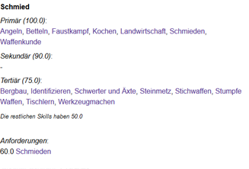
Der Schmied kann die Skills Angeln, Betteln, Faustkampf, Kochen, Landwirtschaft, Schmieden und Waffenkunde auf 100 bekommen. Bergbau, Identifizieren, Schwerter und Äxte, Steinmetz, Stichwaffen,Stumpfe Waffen, Tischlern, Werkzeugmacher auf 75. Alle restlichen Skills kann er bis 50 skillen.
Jeder Charakter beginnt seinen Werdegang als Bürger. Sobald man den Skillanforderungen entspricht, im Beispiel des Schmiedes: 60 Schmieden, kann man an einem Berufsstein die in den meisten Städten zu finden sind, seinen Beruf ergreifen. Entscheidet man sich später um, sinken wieder alle Skills auf 50 und man muss neu beginnen. Aus diesem Grund sollte man im besten Fall schon bei der Erstellung des Charakters eine Tendenz haben, in welche Richtung der Charakter einmal gehen wird. Hierbei gelten für jede Klasse andere sinnvolle Startskills.
Aber beginnen wir mit der Erstellung eines Charakters.
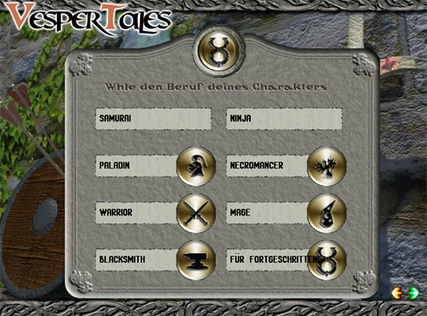

Berufswahl
Bei deiner ersten Auswahl solltet du dich für den Fortgeschrittenenbereich entscheiden. Hier kannst du detailliert deine Wünsche einstellen. Meistens ist es sinnvoll die Stärke direkt auf volle Punktzahl zu setzen. Denn egal welchen Weg man wählt, man muss die volle Tasche auch tragen können. Dex und Int können durch verschiedene Skillanwendungen recht schnell gesteigert werden.
Stärke: Holz hacken, an der Puppe Waffen trainieren
Dex: Angeln, Verstecken
Int: Rollen Schreiben, Verstecken
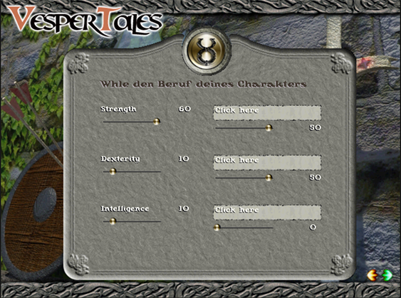
Auf der zweiten Seite kann man seine Stat-Werte und die Startskills auswählen. Auf der rechten Seite kann man seine Skills wählen. Hier muss man nun entscheiden welchen Beruf man später ergreifen will. Die ersten beiden Skills sollten auf 50 gesetzt erden, beim dritten Skill startet man mit 0 und sollte deshalb dort einen Skill wählen, den man auf keinen Fall benötigt (z.B. Enticement, wird im Moment für keine Klasse benötigt).
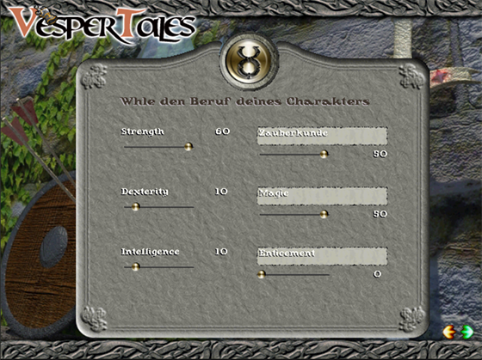
Am Beispiel Magie ist es eine sinnvolle Möglichkeit als Startskill Zauberkunde zu wählen, da dieser Skill langsamer steigt als Meditation oder Magie. Als zweiten Skill könnte man sich dann für Meditation oder Magie entscheiden, wobei hier Magie eventuell mehr Sinn macht, da man für die Ergreifung des Berufes Magier, 55 Magie benötigt. So kommt man seinem Beruf schneller nahe.
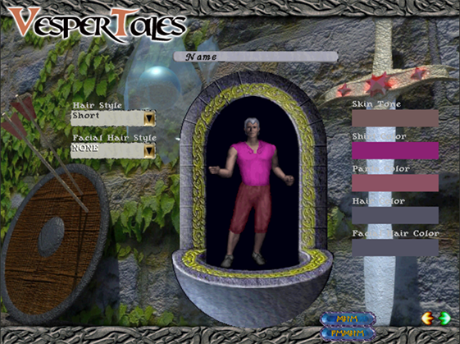

Rassenwahl
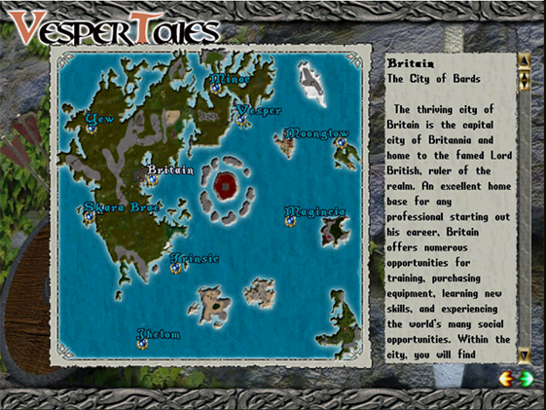
Auf der nächsten Seite siehst du erst einmal kurz die Map von Sosaria. Anschließend landest du in der Rassenhalle. Dort kannst du dich für eine Rasse entscheiden.
Weitere Informationen zum Thema Rassen findest du unter Rassen
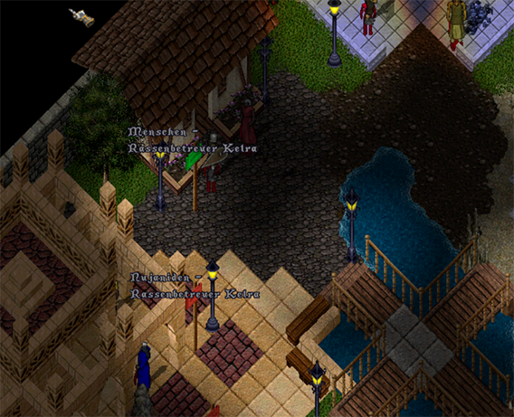
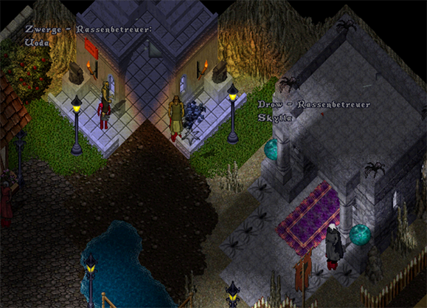
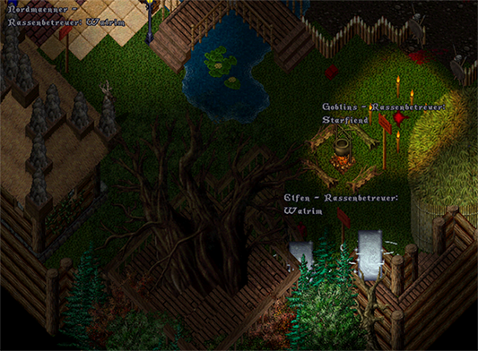

Wahl deines Startortes
Als letztes kannst du dein Startgebiet wählen. Am meisten bespielt ist sind die Städte Schattental, Vesper und Britain. Wobei Schattental und Britain zum Königreich gehören, Vesper die Gegenseite darstellt. Wo du dein Spiel startest bleibt dir überlassen, es hat keinen großen Einfluss. Ihr landet dann also in eurer Rassenstadt, noch ohne Beruf und mit einer Grundausrüstung entsprechend eurer Skillwahl, sowie mit 1000 Goldmünzen.
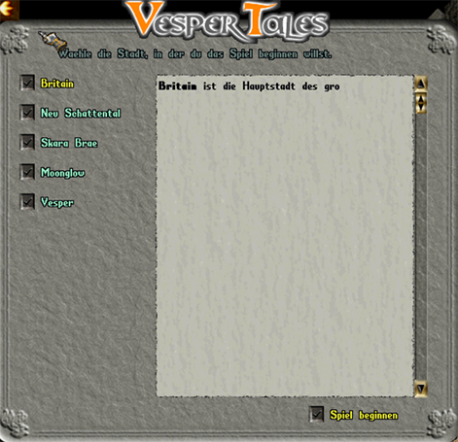

Paperdoll
In deinem Paperdoll siehst du nicht einfach nur deinen Charakter, sondern du kannst auch die wichtigsten Einstellungen für dein Spiel vornehmen.
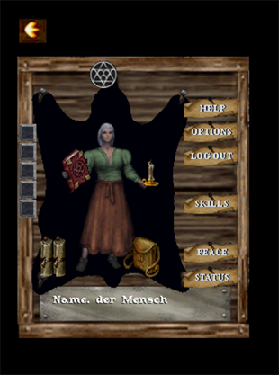
Neben deinem Namen und deinem Aussehen befinden sich auf der rechten Seite folgende Auswahlmöglichkeiten:
- Help = hier wird dir angezeigt wie du einen GM um Hilfe rufen kannst.
- Options = Hier kannst du verschiedene Einstellungen vornehmen. Weiteres dazu im nächsten Punkt.
- Log Out = Hier loggst du dich anständig aus, so dass zum Beispiel deine Farbänderungen bleiben.
- Skills = Hier hast du Einblick in deine Skills.
- Peace = Hier wird dir angezeigt, wenn du dich im Warmodus befindest.
- Status = Der Status öffnet deine Statusmap und gibt dir Einblick in das Befinden deines Chars.
Des Weiteren findest du auf deinem Bildschirm einen kleinen Pfeil. Wenn du diesen anklickst, öffnet sich folgende Zeile:
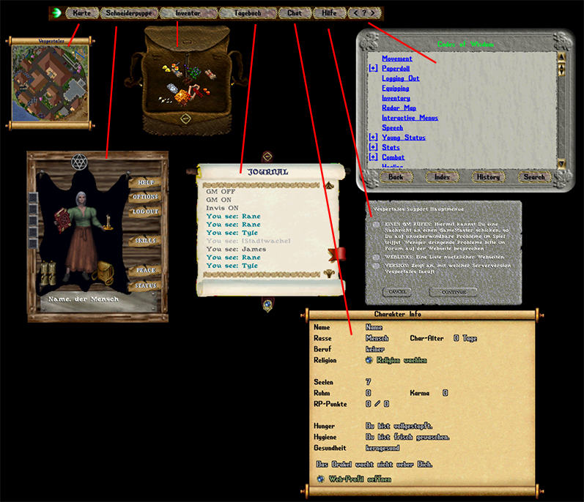
- Karte = eine Übersichtskarte deiner Umgebung öffnet sich.
- Schneiderpuppe = dein Paperdoll öffnet sich.
- Inventar = deine Tasche/Backpack öffnet sich
- Tagebuch = Dein Journal öffnet sich
- Chat = irritierenderweise öffnet sich hier deine Charakterinfo
- Hilfe = Eine Hilfeseite öffnet sich, mit der du auch einen GM rufen kannst.
- ?

Characterinfo
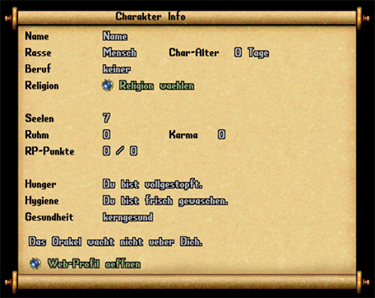
In deiner Charakterinfo findest du:
- Namen
- Rasse
- Char-Alter
- Beruf = sobald du einen Beruf ergreifst, wird er hier angezeigt
- Religion wählen = deine Religion solltest du mit bedacht wählen, du kannst sie nur einmal alle 90 Tage zurücksetzen.
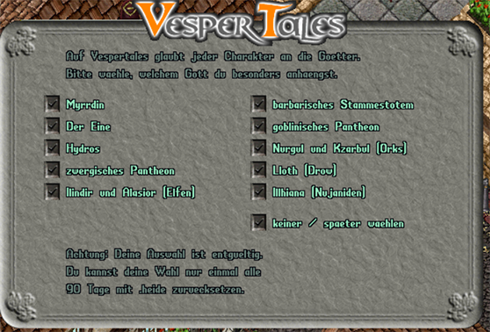
- Seelen = Im Spiel besitzt du 7 Seelen. Stirbst du, verlierst du eine Seele. Wenn alle 7 Seelen weg sind, befindest du dich für einige Stunden in der Totenhalle. Wenn in der Zeit deine Leiche verschwindet, hast du alles verloren. Achte also darauf, dass du nicht alle Seelen verlierst. Die Seelen regenerieren sich wieder. Wenn du bewusstlos wirst, verlierst du keine Seele.
- Ruhm
- Karma
- Rp-Punkte = Wenn du ig Rpst und ein GM anwesend ist, wirst du RP Punkte erhalten. Diese kannst du hier einsehen und für Skill oder Stat-Werte eintauschen. Ebenso brauchst du sie um irgendwann Großmeister in deinem Beruf zu werden, oder bestimmte Dinge zu bekommen wie zum Beispiel die Zauber des Kreises Angarath. Ebenso ist es möglich mit genügend RP Punkten ein Indihaus bauen zu lassen. RP Punkte sind wertvoll. Man sollte sie nicht unbedingt für Skill im unteren Bereich verschwenden, sondern für die letzten, zähen Skillpunkte bis 100 aufheben.
- Hunger = Nein du kannst nicht verhungern.
- Hygiene = Ab und an muss man sich auch im Spiel waschen. Sonst wird man dreckig und bekommt am Ende irgendwann Läuse.
- Gesundheit = Wenn du stirbst oder bewusstlos wirst, kannst du Verletzungen davontragen. Diese werden hier angezeigt und senken deine Stat-Werte. Mit einem gewissen Heilerskill kann man sie behandeln und sie klingen ab. Je höher der Skill, desto schneller wirst du gesund. Manche Verletzungen kann nur ein Heiler behandeln.
- Das Orakel wacht nicht über dich = Du kannst auf VT nur ein Max von 150 Statwerten haben. Sobald du zwei Werte auf 100 hast und der dritte Wert von 50 steigt, sinkt dafür einer der anderen Stat-Werte. Im Corlangebirge, im Corlanpass findet man das Orakel. Du kannst dort einen deiner Stat-Werte schützen lassen, damit er nicht mehr sinkt.
- Web-Profil öffnen = öffnet dein Profil auf der HP

Client Optionen
Weitere Informationen dazu findet ihr unter UO-Client Optionen

Hilfreiche Einstellungen:
Doppelklickt nun auf eure Spielfigur, die Paperdoll (PD). Ein Fenster öffnet sich, wo ihr euren Charakter und seine Ausrüstung sehen könnt. Doppelklickt auf den Rucksack und ihr seht euer Inventar. Die linke Schriftrolle bietet Platz für eine kurze Beschreibung eures Charakters. Doch zuerst klickt rechts auf Optionen, um einige Einstellungen vorzunehmen.
Es ist zu empfehlen die Auflösung höher zu stellen und den Fenstermodus zu aktivieren (bzw. Fullscreen zu deaktivieren). Stellt das Spielfenster auf eine Geringere Auflösung als die Gesamtauflösung, so verdecken Inventar, Paperdoll usw. nicht das Spielfenster. Alle Fenster lassen sich durch Rechtsklick schliessen.

Makros
UO-fremde Makros sind auf VT verboten, allerdings gibt es in UO selbst eine leicht zu bedienende Makrofunktion. Ihr findet sie, wenn ihr in den Optionen auf den Reiter mit dem Pfeil klickt. Dort wählt ihr in dem Pulldownmenü die gewünschten Aktionen aus und legt darüber die Tastenkombinationen fest. Achtung, wenn ihr ein Makro nur auf einen Buchstaben legt, wird es jedes Mal ausgeführt, wenn ihr die Tate benutzt, auch beim chatten.
Weitere Informationen dazu findet ihr unter Makros

Der Kampf
Der Kampf in UO ist im Grunde sehr einfach, klickt den War-Button neben eurer PD oder haltet Tab gedrückt und ihr seid im Kampfmodus. Dann doppelklickt auf euer Ziel und ihr werdet es angreifen wenn ihr nahe genug seid. Mit er Zeit werdet ihr herausfinden dass es nicht reicht, sich vor den Gegner zu stellen und draufzuhauen, Erfahrung macht den Meister…

Allgemeine Informationnen und Features von Vespertales

Allgemeines zu NPCs

Im Gegensatz zu vielen anderen Shards, reagieren auf Vespertales sämtliche NPCs auf deutsche Befehle, z.B
- kaufen (Händler)
- verkaufen (Händler
- Bank (Bankier)
- einstellen (Stallbursche)
- abholen (Stallbursche)
- usw.
Außerdem reagieren sie nur richtig, wenn ihr sie mit ihrem Namen ansprecht und ganze Sätze benutzt.
- Vendor buy
- Du da, kaufen wird also nicht funktionieren.
NPCs können euch die Grundlagen in diversen Skills lehren. Dies ist hilfreich, wenn man einen Skill erlernen will, den man nicht bei der Charaktererschaffung gewählt und deshalb 0 Punkte darin hat. NPCs können Skills bis 25.0 trainieren. Geht zu einem NPC und sagt zu ihm
- „Was könnt ihr mir beibringen ?“ oder
- „Was kann ich bei euch trainieren ?“ und er wird euch sagen, in welchen Skills er euch unterrichten kann.
Daraufhin öffnet sich ein Fenster mit allen Skills, die der NPC euch beibringen kann. Wählt ihr einen davon aus, lernt ihr diesen gegen Bezahlung bis maximal zum angegebenen Skillwert.
Weitere Informationen dazu findet ihr unter Npc

Reisesystem
Wollt ihr große Stecken schnell und gefahrlos zurücklegen, so ist der Reisemagier euer Mann. Ihr erkennt ihn an seiner weißen (Order) oder roten (Chaos) Kleidung. Für nur 50 Goldstücke bringt er euch in jede größere Stadt, sofern sie seiner Gesinnung entspricht. Daher wird ein Order-Travelmage niemals ein Tor nach Vesper öffnen. Der Reisemagier sagt euch wohin er euch bringen kann, wenn ihr ihn mit [Name] wohin könnt ihr mich bringen ansprecht. Bringt mich nach [Stadt] lässt ihn ein Tor in diese Stadt öffnen. Zusätzlich gibt es einige mehr oder weniger versteckte Mondtore, die eine permanente Verbindung zwischen zwei Orten herstellen und deren Benutzung kostenlos ist.
Schlussendlich besitzen Dunkelelfen in ihrer Stadt einige Teleporter um an verschiedene Orte zu gelangen, Orks haben einen Reisetunnel zur Verfügung. Bei den Barbaren übernimmt ein Schamane die Rolle des Reisemagiers. Die Zwerge haben die sogenannte Kal'Bahn, die sie für eine unterschiedliche hohe Summe zu unterschiedlichen Orten bringen kann. Die Höhe der Summe richtet sich dabei nach der Entfernung die zurückgelegt werden muss.
Weitere Informationen dazu findet ihr unter Reisen

Verkäufer, Spielerverkäufer und Stallmeister
Verkäufer reagieren wie schon erwähnt auf die Worte kaufen und verkaufen in Verbindung mit ihrem Namen in einem Satz. Es öffnet sich ein Menü wo ihr die Waren auswählen könnt. Ihr müsst das Gold dass ihr ausgeben wollt nicht in der Tasche haben, es wird automatisch aus dem Bankfach abgezogen.
Händler: NPC-Name Kaufen bitte
Händler: NPC-Name Verkaufen bitte
Bankier: NPC-Name Meine Bank bitte
Stallbursche: Pro RL Tag 25 Gold
Stallbursche: NPC-Name Unterstellen bitte
Stallbursche: NPC-Name Abholen bitte *im Anschluss den Beleg den ihr bekommen habt mit den Cursor*
Spielerverkäufer sind etwas anders gestaltet: Ein Doppelklick auf sie öffnet ihr Inventar. Dort seht ihr euch die Waren an. Wollt ihr etwas kaufen MÜSST ihr genug Gold bei euch haben. Ihr kauft den Gegenstand in dem ihr den Befehl kaufen aussprecht und dann auf das gewünschte Stück zielt.
Wie ihr Playervendoren selbst einstellen könnt, erfahrt im Wiki unter Spielervendoren.
Beim Stallmeister könnt ihr eure Tiere unterstellen, sie können so nicht weglaufen oder verhungern, allerdings besteht das Risiko dass die Tiere verloren gehen, wenn nämlich der Stallmeister getötet wird (soll ja Leute und Wesen geben die so was machen). Ihr könnt dem Stallmeister euer Tier mit dem Wort einstellen übergeben, daraufhin sagt er euch auch wie ihr es zurückbekommt. Es sei allerdings gesagt dass Schrumpftränke deutlich praktischer und vor allem sicherer sind zur Lagerung von Tieren.

Hausbau und Belege

Hausbau
Häuser gibt es für Gold oder Rohstoffe zu kaufen. Wollt ihr in Rohstoffen bezahlen, müsst ihr diese in so genannte Deeds umwandeln. Das könnt ihr tun indem ihr zu einem Architekten geht (für gewöhnlich beim Schreiner) und „Ich will [Rohstoff] einlagern“ zu ihm sagt. Das funktioniert mit Holz (ab einhundert Stämme, 10 100er Deeds geben einen 1000er Deed) und Erzen (10 Erz eben einen 10er Steindeed zehn 10er geben einen Hunderter usw.). Deeds kann man nicht zurücktauschen, eignen sich also nicht zum Lagern. Allerdings werden sie gern von angehenden Hausherren gekauft, die sich die Arbeit sparen wollen. Häuser könnt ihr beim Immobilienhändler für Gold kaufen. wollt ihr in Rohstoffen bezahlen muss euch ein GM den Deed verkaufen. Die Preise der Häuser findet ihr in der Hausausstellung, der Teleporter dorthin befindet sich neben dem Schreiner in Britain. Wollt ihr das Haus platzieren, MUSS ein GM anwesend sein. Er muss den Hausdeed erst freischalten und ihr müsst das Haus dann unter Aufsicht platzieren. Alles Weitere entnehmt bitte den Regeln und dem Dekoshop.
Mehr Informationen findet ihr unter Haussystem, Hausbau, Wunschhaus, Landbesitz, Regelwerk zu Häusern

Rohstoffbelege
Diese Belege kann man beim Gemischtwarenhändler kaufen. Wenn der Beleg und die Rohstoffe im Bankfach liegen, reicht ein Doppelklick auf den Beleg und ein Klick auf den Rohstoff und er wird in dem Beleg gespeichert. Bei diesem Beleg kann man beliebig viele Rohstoffe einlagern. Ein Doppelklick auf den gefüllten Beleg bringt die Rohstoffe wieder zurück. Der Beleg funktioniert allerdings nur direkt im Bankfach.

Reittiere
Das Standardreittier ist natürlich auch auf Vespertales das Pferd. Allerdings gibt es auch hier große Unterschiede. Xoktuls sind Reitechsen, die jedermann auf sich reiten lassen, Verhns sind ebenfalls Echsen, lassen sich aber nur von Dunkelelfen besteigen. Außerdem lassen sich Bären reiten, wenn der Reiter stark genug ist und ein entsprechendes Reitgeschirr besitzt, dass es aber nur im Orklager zu kaufen gibt. Jungdrachen lassen sich nur von hochtalentierten Zähmern reiten, das entsprechende Geschirr verkauft der Drachenreiter im Zoo von Moonglow. Als Packtiere gibt es Lamas und Pferde zu kaufen, Packpferde lassen sich mit Hilfe eines Reitsattels zu reitpferden machen, Reittiere mit einem Packsattel zu Packtieren. Diese Sättel stehen teils in Ställen herum, man kann sie aber auch bei erfahrenen Tischlern kaufen. Dies gilt ebenso für Lamas.
Weitere Informationen zu den verschiedenen Reitieren findet ihr unter Reittiere

Totensystem
Auf Vespertales hat jeder Charakter 7 Seelen. Stirbt er, so verliert er eine davon. Hat ein Charakter alle Seelen verloren, so muss er als Geist in die Halle der Toten, bis er wieder eine besitzt. Alle 6 Stunden regeneriert sich eine Seele, auch wenn der Charakter nicht im Spiel ist (also ausgeloggt). Dann aber jedoch maximal eine bis zum nächsten Login.
Stirbt man und wird daraufhin von einem Spielercharakter der Klasse Heiler mit Bandagen wiederbelebt, so verliert man keine Seele.
Weitere Informationen dazu findet ihr unter Seelen

Heiler
Seid ihr gestorben, so müsst ihr einen Heiler NPC aufsuchen um euch wieder beleben zu lassen. Diese laufen verstreut durch die Wildnis und sind insbesondere an gefährlichen Orten zu finden. Auch in den Städten gibt es Heilerpraxen. Um sich wieder beleben zu lassen, muss man sich als Geis
- erst manifestieren (=in den Warmode gehen, TAB drücken) und
- dann „heal“ oder „heilt mich“ zum Heiler sagen.
Als Tipp sei hier erwähnt, dass man sich immer zu nächst über die Position des nächstgelegenen Heilers schlau machen sollte, bevor man etwas Gefährliches unternimmt. Es gibt gute und chaotische Heiler. Die chaotischen sind daran zu erkennen, dass sie einen grauen Namen haben
Chaotische Heiler heilen nur Charaktere mit negativem Karma. Gute Heiler heilen nur Charaktere mit positivem Karma. Desweiteren gibt es hier und da Ankhs (z.b. im Dungeon Covetous). Ein Doppelklick auf ein Ankh hat auch eine Wiederbelebung zufolge.

Skills
Skills steigen natürlich auch auf VT durch ihre Benutzung. Allerdings kann man einen Skill bis etwa 25% auch von NPCs lernen. Sprecht einen NPC mit [Name] Teach an und er wird euch sagen was er euch beibringen kann. Sagt [Name] teach [Skill] und er wird euch seinen Preis nennen. Zieht daraufhin das Gold auf den NPC und ihr erlernt den Skill soweit der NPC ihn euch beibringen kann. Gebt ihr ihm weniger Gold, bringt er euch auch weniger bei. 0,1% in einem Skill kosten 1 Goldstück.
Irgendwann im Spiel werdet ihr die Meldung erhalten, dass euer Charakter hungrig ist. Etwas essen schafft da natürlich Abhilfe, es sei nur erwähnt dass auch der Skillgain von eurem Hunger abhängt. Leerer Bauch lernt schlecht und vollgestopft wird man leicht träge.
Weitere Informationen dazu findet ihr unter Skills

Alchemie
Alchemie funktioniert auf Vespertales etwas anders als auf andern Shards. Um einen Trank zu brauen, müsst ihr ein Alchemielabor benutzen. Ein Alchemielabor befindet sich in nahezu allen Alchemistengeschäften in den Städten. Doppelklickt nun auf den Tisch des Labors. Wenn ihr dabei „Mortar and Pestle“ in der Tasche habt, öffnet sich nun das Alchemielabor. Ein erfahrener Tischler kann euch auch eines herstellen. Es gibt viele verschiedene und auch neue Tränke zu brauen. Eine nähere Beschreibung findet ihr vielleicht später an dieser Stelle.
Weitere Informationen dazu findet ihr unter Alchemie

Abkürzungen
- AFK = away from keyboard | der Spieler ist nicht am PC
- AR = Armor | Die Rüstungsklasse
- BP = Backpack | Das Inventar
- CC = Client crash | der Client wurde wegen eines Fehlers beendet
- Char = Charakter | Charakter eines Spielers
- CL = Conn(ection) lost | die Verbindung zum Server von Vespertales wurde unterbrochen
- DEX = Dexterity | die Geschicklichkeit eines Charakters
- fiGr = finde es inGame raus | Eine Aufforderung, Wissen über das Spielen mit deinem Char zu erwerben.
- GM = 1. Gamemaster * 2. Grandmaster / Großmeister * 3. Guildmaster / Gildenmeister 1. Spielleiter * 2. Charakter mit mindestens einem Skillwert von 100.0 * 3. Oberhaupt einer Gilde
- HITS = Hitpoints | die Trefferpunkte eines Charakters
- HP = Homepage | Internetseite
- IG = In Game betrifft das Geschehen innerhalb des Spieles
- INT = Intelligence | die Intelligenz eines Charakters
- INV = Inventar | Das Inventar
- INVUL = invulnerable |unverwundbar
- KK = Kräuterkunde
- KoS = Kill(ing) on Sight | Das sofortige Töten eines Spielers bei Sichtkontakt
- MYR = Kirche Myrrdins eine Glaubensgemeinschaft
- NPC / NSC = Non Player Character / Nicht Spieler Charakter bezeichnet eine vom Computer gesteuerte Kreatur oder Charakter
- OAS = Ordo Adoris Solis | Orden der Sonnenanbeter, eine Glaubensgemeinschaft
- OG = Off Game / Out of Game alles was nicht im Spiel passiert, sondern zum Beispiel über Discord
- OOC = Out of Character |betrifft nicht das IG-Geschehen
- PK = Playerkilling / Playerkiller | Das töten eines Spielers - Im Gegensatz zu einem PVP ohne dessen Einverständnis zum Kampf.
- PO = Player of | Spieler eines (nachfolgend genannten) Charakters
- PVP = Player versus Player | Kampf zwischen zwei oder mehr Spielern, mit beiderseitigem Einverständnis dazu.
- RL = Real Life | Das echte / wahre Leben, abseits des Spiels.
- RLT = Real Life Treffen | Ein Treffen außerhalb des Spieles, meist in größerem Rahmen.
- RSP/RPP = RollenSpielPunkte / RolePlayingPoints | Punkte für gelungenes/gutes Rollenspiel
- STAM = Stamina die Ausdauer eines Charakters
- STR = Strength die Stärke eines Charakters
- TIR = Tulaera'I'R'adicor'bratark | Der Orden des Einen, geleitet von der Triarchie von Kelth'Azun, eine Glaubensgemeinschaft
- VP = Vesperpedia | offizielle Enzyklopädie zu Vespertales
- VT = Vespertales unser schöner Shard
- WGHT = Weight | Das Gewicht des Inventars
- WS = World Save | Die Daten im Spiel werden gespeichert, und die „Welt“ kurz einfriert.

